内蒙古通辽市2014年中考物理试题(word解析版)

一、选择题(共15小题，每小题2分，计30分。每小题只有一个正确选项，请在答题卡上将代表正确答案的字母用2B铅笔涂黑)
1. 如图所示四个声现象中，哪两个可以用相同的声学知识解释
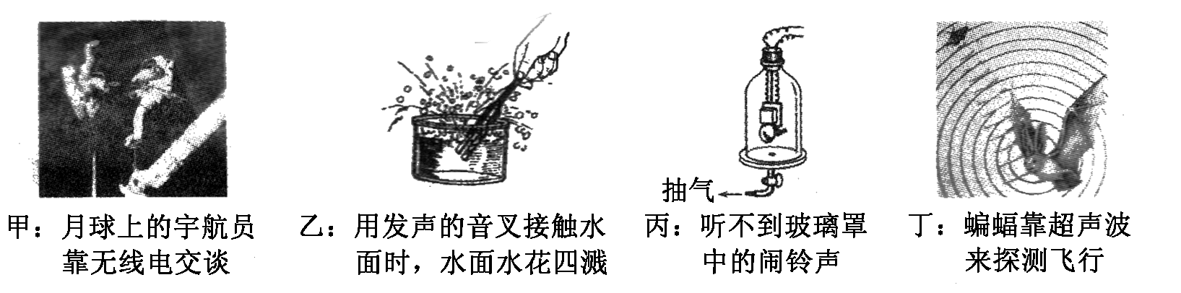
A. 甲和乙 B. 乙和丙 C. 丙和丁 D. 甲和丙
考点：
声音的综合利用．.
专题：
信息给予题；声现象．
分析：
（1）声音的传播需要条件，固体、液体和气体都能够传声，真空不能传声；
（2）声音是由物体的振动产生的，振动停止，声音也停止；
（3）蝙蝠中的多数具有敏锐的听觉定向（或回声定位）系统，大多数蝙蝠以昆虫为食，具有回声定位能力的蝙蝠，能产生短促而频率高的声脉冲，这些声波遇到附近物体便反射回来，蝙蝠听到反射回来的回声，能够确定猎物及障碍物的位置和大小．
解答：
解：甲图：太空中没有空气，宇航员不能直接交谈，说明真空不能传声；
乙图：说明声音是由物体的振动产生的；
丙图：说明声音的传播需要介质，真空不能传声；
丁图：说明声音能够传递信息．
因此声学知识相同的是甲和丙．
故选D．
点评：
本题考查了声音的产生、传播以及声音的利用，属于声学中的基础知识，比较简单．
2. 通辽市教育局注重学生的身体健康，各中小学校基本上实现了无烟学校。当有人在你身边吸烟时，你会闻到烟味，这是因为
A. 分子间有引力 B. 分子间有斥力
C. 分子在不停地做无规则运动 D. 分子很小
考点：
分子间的作用力．.
专题：
应用题；分子热运动、内能．
分析：
一切物质的分子在永不停息地做无规则运动，吸烟时，烟分子在空气中进行扩散，是分子运动的结果．
解答：
解：一个人吸烟，别人会闻到烟味，是发生了扩散现象，由于烟分子在不停地做无规则运动扩散到空气中．
故选C．
点评：
本题考查学生对分子运动现象的理解，属于基础知识的考查，比较简单．
3. 汽车在一条平直的公路上匀速行驶，先是以30 km/h的速度行进时，发动机牵引力是10³ N,司机见路况良好，把车速提到60 km/h。汽车保持60 km/h的速度行驶时，牵引力大小是
A. 大于10³ N B. 等于10³ N C. 小于10³ N D.无法确定
考点：
二力平衡条件的应用．.
专题：
运动和力．
分析：
当物体处于匀速直线运动状态时，受平衡力，根据二力平衡条件解答即可．
解答：
解：汽车以30km/h或60km/h的速度行驶时，都是处于平衡状态，受到的牵引力与阻力平衡，阻力不变，因此两种情况下的牵引力相等，都等于10³N．
故选B．
点评：
此题考查了二力平衡条件的应用，注意题目中的匀速直线，物体是否受平衡力，与速度大小无关．
4. 下面哪些图所示情况可能会发生触电事故
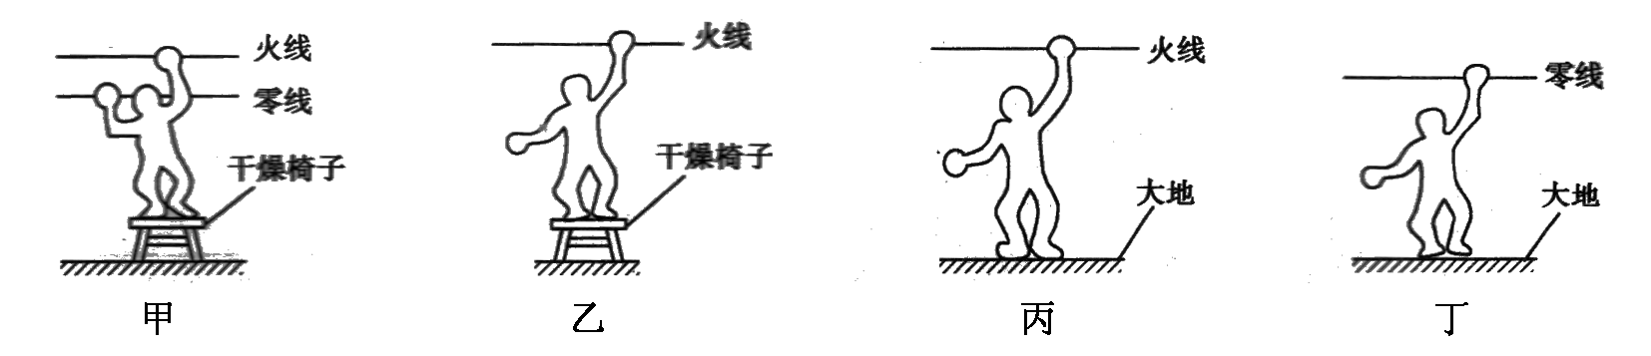
A. 甲、乙 B. 甲、丙 C. 乙、丙 D.甲、丁
考点：
触电危害及常见的触电类型与预防．.
专题：
电与热、生活用电．
分析：
家庭电路中的触电事故，都是人直接或间接接触火线引起的；触电有两种：①当人体的不同部位分别接触火线和零线时，②站在地上，身体的某一部位与火线接触，据此分析．
解答：
解：人体触电，原因是有电流流过，形成通路．人体为导体，一边与火线相接，一边与零线相接或与大地相接，都会形成通路，
图甲、丙中有电流流过人体，会触电，图乙、丁中没有电流流过人体，不会触电．
故选B．
点评：
本题考查了常见触电的两种类型．我们要牢记安全用电的原则：不接触低压带电体，不靠近高压带电体．
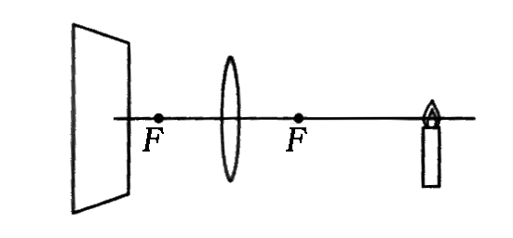
5. 在探究凸透镜成像规律的实验中，当烛焰、凸透镜、光屏处于如图所示的位置时，恰能在光屏上得到一个清晰的像。利用这一成像原理可以制成
A. 投影仪 B. 照相机
C. 放大镜 D.潜望镜
考点：
凸透镜成像的应用．.
专题：
透镜及其应用．
分析：
当f＜u＜2f时，成倒立、放大的实像．幻灯机、投影仪就是根据这个原理制成的．
解答：
解：由图知，像距大于物距，所以此时成倒立、放大的实像，幻灯机、投影仪都是根据这个原理制成的．
故选A．
点评：
此题主要考查了凸透镜成像的应用，要熟记凸透镜成像的规律，特别搞清物距与像距之间的关系．
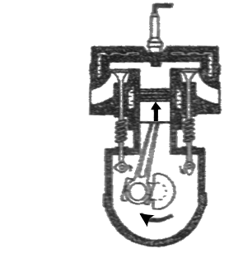
6. 右图是内燃机的某冲程工作示意图，以下取暖方式与此原理相同的是
A. 烤火取暖 B. 用热水袋取暖
C. 向手“哈气”取暖 D. 搓手取暖

考点：
做功改变物体内能．.
专题：
热和能．
分析：
内燃机是利用内能做功的机器，其在工作时有四个冲程，即吸气、压缩、做功、排气四个冲程．其中压缩冲程将机械能转化为内能；做功冲程将内能转化为机械能．
改变内能的方式有：做功和热传递．
解答：
解：根据图示可知，两个气门都关闭，活塞上行，因此该冲程为压缩冲程，将机械能转化为内能，是通过做功改变物体的内能；
A、烤火取暖是利用热传递改变内能的；
B、用热水袋取暖是利用热传递改变内能的．
C、向手“呵气”取暖是利用热传递改变内能的；
D、搓手取暖是利用做功改变内能的；
故选D．
点评：
此题主要考查了内燃机工作时的能量转化情况以及改变内能的两种方式．
7. 声音是人们交流信息的重要渠道，下列有关声现象的说法正确的是
A. 某些路段“禁止鸣喇叭”，这是在声音传播的过程中减弱噪声
B. 有些高科技产品，不振动也可以发出声音
C. 用超声波能击碎人体内的结石，说明声波具有能量
D. 只有主人说出暗语时才能打开“声纹锁”，其辨别声音的主要依据是音调
考点：
声音的综合利用．.
专题：
应用题；声现象．
分析：
（1）减弱噪声可以从声源处、传播过程中和接收处进行．
（2）声音是物体振动产生的．
（3）声音能传递信息，也能传递能量．
（4）音色反映的是声音的品质与特色，它跟发声体的材料和结构有关．
解答：
解：A、禁鸣喇叭是在噪声的产生处进行减弱的，故A错误．
B、声音是由物体振动产生的，物体不振动就不会发出声音，故B错误．
C、用超声波能击碎人体内的结石，说明声波具有能量；故C正确．
D、因为每个人的声带结构不同，所以发出声音的音色就会不同，所以“声纹锁”是通过音色辨别主人的．故D错误．
故选C．
点评：
本题考查的知识点很全，包括声音的特性、声音可以传递信息与能量、防治噪声的途径，需要学生熟练地综合运用．
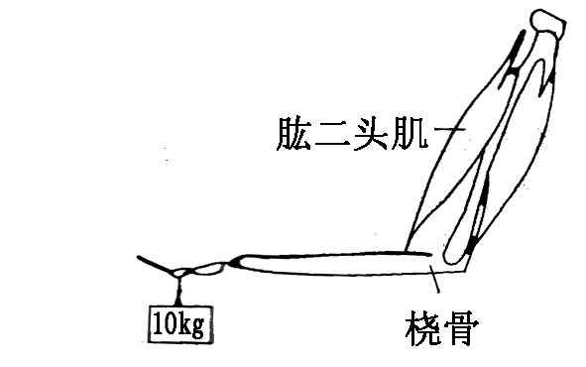
8. 如图，手持10kg物体保持平衡，此时肱二头肌收缩对
桡骨所施加力的大小一定
A. 大于98 N
B. 小于98 N
C. 等于98 N
D. 等于10 kg
考点：
杠杆的平衡条件．.
专题：
简单机械．
分析：
首先确定杠杆的支点、动力、阻力及对应的动力臂和阻力臂，根据杠杆的平衡条件F₁L₁=F₂L₂，并结合力臂的概念进行分析．
解答：
解：由图知，物体的重力为G=mg=10kg×9.8N/kg=98N；
肱二头肌的拉力为动力，物体对手的压力为阻力，支点在肘，所以动力臂小于阻力臂，根据杠杆平衡条件：
F₁L₁=F₂L₂
L₁＜L₂
∴F₁＞F₂
即肱二头肌收缩所承受的力一定大于98N．
故选A．
点评：
此题考查了杠杆平衡条件的应用，关键是判断出两个力臂的大小关系，根据二力平衡条件得出结论．
9. 图为核电站发电流程图。在核电站的发电过程中，能的转化顺序正确的是
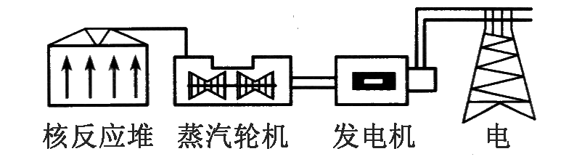
A. 核能—内能—机械能—电能 B. 核能—电能—机械能—内能
C. 核能—机械能—内能—电能 D.核能—内能—电能—化学能
考点：
核电站发电过程中的能量转化．.
专题：
能源的利用与发展．
分析：
核能发电是利用铀原子核裂变时放出的核能来加热水，用产生的高温、高压蒸汽作为动力，推动蒸汽涡轮机转动，从而带动发电机发电的．
解答：
解：核能发电的能量传递和转化过程是：核能→水和蒸汽的内能→发电机转子的机械能→电能；
故选A．
点评：
解决此类问题只需要了解核能发电的过程及能量转化过程即可．
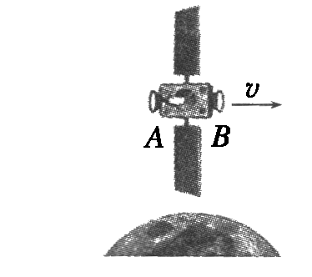
10. 2011年6月9日，持续绕月球9个多月的“嫦娥二号”卫星加速离开月球，并继续进行深空探测，如图所示，A、B为卫星的两个喷气发动机。根据表中指令可知，使“嫦娥二号”卫星加速离月的信号应为
指令 | 信号
发动机A | 00100
发动机B | 11011
点火 | 10001
熄火 | 01110
A. 1101101110 B. 0010001110 C. 1101110001 D. 0010010001
考点：
卫星中继通信；力作用的相互性；通信技术的发展前景．.
专题：
应用题；信息给予题．
分析：
图片有一个向右的加速箭头，代表向右运动加速离开，那么我们应该选择左边的喷气式发动机A，命令当然选择点火，不能选熄火．
解答：
解：图片有一个向右的加速箭头，代表卫星向右运动加速离开，选择左边的喷气式发动机A，点火后发动机A喷气推动卫星向右运动．如果选熄火，则发动机A不工作，也就没有动力了．
故选A．
点评：
此题考查了卫星的工作过程和指令信号，要分清会运用．
11.额定功率是1000 W的蒸汽电熨斗，在预热后熨烫衣物时，基本上按照加热10 s停5 s的程序工作，如果熨一件衣服用时10 min，消耗的电能是
A. 6×10⁵ J B. 10⁴ J C. 2×10⁵ J D. 4×10⁵ J
考点：
电功的计算．.
专题：
电能和电功率．
分析：
知道蒸汽电熨斗加热10s停5s，求出10min的加热时间，利用W=Pt求消耗的电能．
解答：
解：10min电熨斗加热时间：t=600s×=400s，
由P=得消耗的电能；
W=Pt=1000W×400s=4×10⁵J．
故选D．
点评：
本题考查了电能的计算，根据题意求出10min内电熨斗的加热时间是本题的关键．
12. 下列说法错误的是
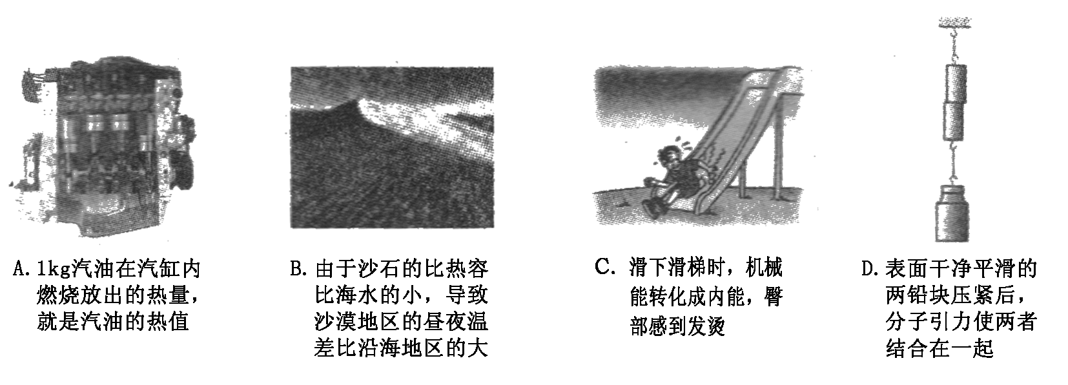
考点：
燃料的热值；机械能和其他形式能的转化；比热容解释简单的自然现象；分子间的作用力．.
专题：
其他综合题．
分析：
（1）1kg某种燃料完全燃烧放出的能量，叫做这种燃料的热值．
（2）沿海地区，水多，因为水的比热容较大，相同质量的水和泥土沙石比较，吸收或放出相同的热量，水的温度升高或降低的少．
（3）重力势能大小的影响因素：质量和高度．质量越大，高度越高，重力势能越大．动能的影响因素是质量和速度，即质量越大、速度越快，动能就越大．
（4）分子间存在引力．
解答：
解：A、1kg汽油完全在有缸内燃烧放出的热量就是汽油的热值，故A错误；
B、沿海地区，水多；内陆地区水少、沙石多．因为水的比热容较大，白天，相同质量的水和沙石比较，吸收相同的热量，水的温度升高的少；夜晚，放出相同的热量，水的温度降低的少，使得沿海地区昼夜的温差小，故B正确；
C、从滑梯上面滑下时，克服摩擦做功，将机械能转化为内能，使臀部的内能增加、温度升高，故C正确；
D、表面干净平滑的两铅块压紧后，由于分子引力两者结合在一起，故D正确．
故选A．
点评：
本题综合考查了燃料的热值、水的比热容大的应用、能量转化以及分子间引力的作用，涉及的内容较多，但都属于基础知识掌握范围．
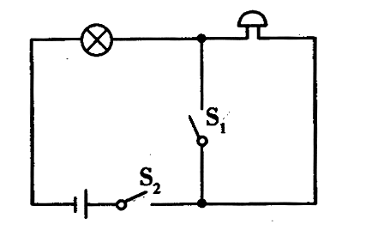
13. 如图所示是一种声光报警器电路，各元件均能正常工作。下
列现象描述正确的是
A. 只闭合S₁时，灯亮铃不响
B. 同时闭合S₁、S₂，铃响灯不亮
C. 同时闭合S₁、S₂，灯亮铃不响
D.只闭合S₂时，铃响灯不亮
考点：
电路的基本连接方式．.
专题：
电流和电路．
分析：
（1）电路中是否有断路的情况；
（2）用电器或电源是否被短路；然后结合各电路的实际情况进行分析．
解答：
解：A、只闭合S₁时，电路为断路，所以灯不亮铃也不响；故A错误；
BC、同时闭合S₁、S₂时，为灯泡的基本电路，电铃短路，所以灯亮铃不响；故B错误，C正确；
D、只闭合S₂时，灯泡和电铃串联，因此灯亮铃响；故D错误．
故选C．
点评：
此题是结合电路图考查电路中用电器的连接情况，要会结合开关的组合分析电路中电流的流向，从而可以判断电路状态．
14. 如图是一个自动体重测试仪的工作原理图，有关它的说法正确的是
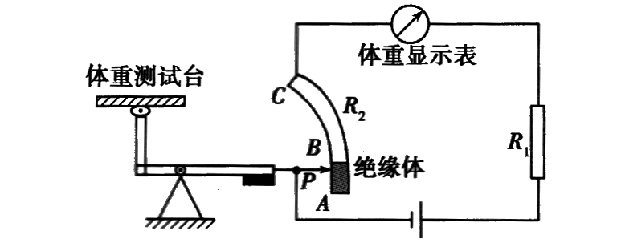
A. 体重测试仪电路由于缺少开关，始终处于通路无法断开
B. 体重显示表是用电压表或电流表改装成的
C. 体重测试仪所测体重越大，电路消耗电功率越小
D. 体重测试仪所测体重越大，电路中的电流越大
考点：
电路的动态分析．.
专题：
电路变化分析综合题．
分析：
（1）当自动体重测试仪不工作时，滑片位于绝缘体的位置，电路断路；
（2）根据电表的正确使用，即电流表串联在电路中，电压表并联在电路中判断体重显示表的类型；
（3）当测试的体重过大时，R₂接入电路中的电阻过小，电路中的电流过大，根据P=UI可知电路消耗功率的变化．
解答：
解：A、当自动体重测试仪不工作时，滑片位于绝缘体的位置，电路断路，故A错误；
B、由电路图可知，体重显示表串联在电路中，所以体重显示表是用电流表改装成的，故B错误；
CD、当测试的体重过大时，电路中的电流过大，而电源电压不变，由P=UI可知，电路消耗的电功率变大，故C错误，D正确．
故选D．
点评：
解决本题的关键是欧姆定律、功率计算公式以及滑动变阻器的正确使用；并会将理论知识应用到实际生活当中，真正体会从物理走向生活的理念．
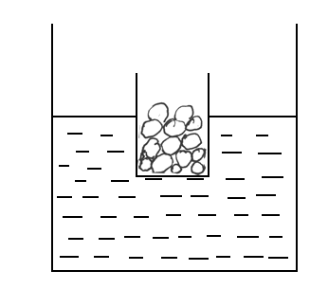
15. 浮在大容器水面上的烧杯中盛有石块，若把烧杯中石块投入水中一部分，水对大容器底部的压强会
A. 变大 B. 变小
C. 不变 D. 无法判断

考点：
压强大小比较．.
专题：
压强、液体的压强．
分析：
先根据物体的浮沉条件判断浮力的变化，然后根据阿基米德原理判断排开水的体积的变化，最后根据p=ρgh判断水对容器底压强的变化．
解答：
解：当石块在小容器中时，石块和小容器一起漂浮，浮力等于重力；当把烧杯中石块投入水中一部分时，石块下沉，浮力小于重力；
由阿基米德原理可知，物体排开液体的体积减小，因此液面下降；由p═ρgh可知，水对大容器底部的压强会变小．
故选B．
点评：
本题考查物体的浮沉、阿基米德原理以及液体压强计算公式的应用，综合性强．
二、作图与实验题（16—19小题各2分，20—21小题各4分，22小 题5分，计21分）
16. （2分）在图中画出通过透镜后的折射光线。
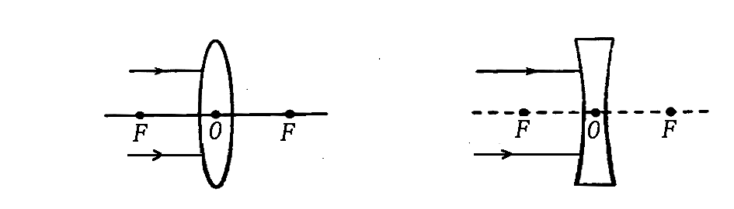
考点：
透镜的光路图．.
专题：
图像综合题．
分析：
在作凸透镜或凹透镜的光路图时，首先要仔细观察入射光线的特点，然后再根据透镜的光学特点来作图．
解答：
解：凸透镜中，入射光线与主光轴平行，则折射光线过焦点．
凹透镜中，平行于主光轴的光线经凹透镜折射后，其折射光线的反向延长线过焦点．如图所示：
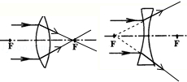
点评：
凸透镜三条特殊光线的作图：①通过焦点的光线经凸透镜折射后将平行于主光轴．②平行于主光轴的光线经凸透镜折射后将过焦点．③过光心的光线经凸透镜折射后传播方向不改变．
凹透镜三条特殊光线的作图：①延长线过另一侧焦点的光线经凹透镜折射后将平行于主光轴．②平行于主光轴的光线经凹透镜折射后，其折射光线的反向延长线过焦点．③过光心的光线经凹透镜折射后传播方向不改变．
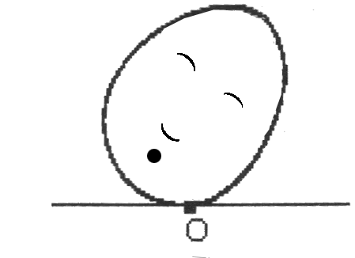
17. （2分）玩具“不倒翁”被扳倒后会自动立起来。请在图中画出此“不倒翁”所受重力的示意图，并画出重力相对于支点O的力臂用L表示。（黑点表示“不倒翁”的重心）

考点：
重力示意图；力臂的画法．.
专题：
图像综合题．
分析：
根据重力的方向总是竖直向下的，过不倒翁的重心表示出重力的方向；
根据力臂与力的作用线垂直的关系，过支点O做垂直于重力作用线的垂线段即可．
解答：
解：过重心做竖直向下的力，即重力；过支点O做垂直于重力作用线的垂线段L，即重力的力臂．如图所示：
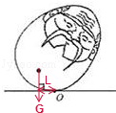
点评：
本题的关键是牢记重力的方向总是竖直向下的，并且会用示意图表示力的三要素；知道力与力臂的关系是正确会出力臂的前提．
18. （2分）在“测量小灯泡额定功率”的实验中，某同学设计了 如
图所示的电路图。小灯泡上标有“2.5 V0.3 A”字样。请按甲图把乙图的实物连成电路，要求P向右滑时变阻器阻值变小。
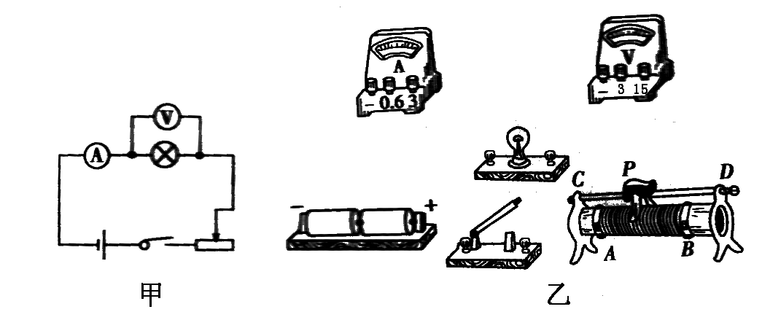
考点：
实物的电路连接．.
专题：
图像综合题．
分析：
根据电路图的连接特点，运用是电流流向法，依次连接各元件，并注意电流表、电压表的量程选择，滑动变阻器的接线柱选择．
解答：
解：根据电路图的连接特点，电流表与灯泡串联，选择0～0.6A量程，电压表与灯泡并联，选择0～3V量程，滑动变阻器选择一上一下接线柱，下端选择B接线柱，如图所示．
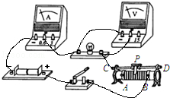
点评：
连接实物电路时，电压表、电流表和量程选择，接线柱正进负出是关键，同时滑动变阻器也要根据要求，选择合适的接线柱．
19. （2分）下图电流表的示数为 ，温度计的示数为 。
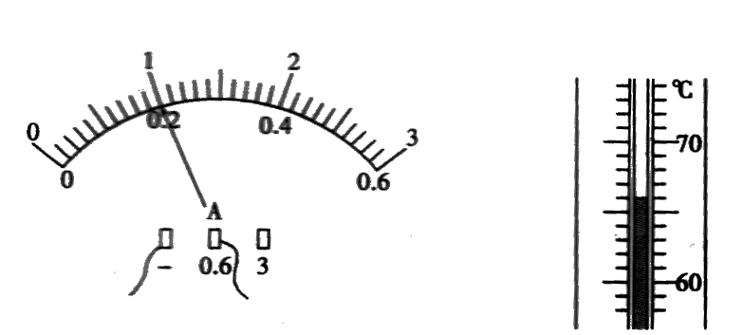

考点：
电流表的读数方法；温度计的使用及其读数．.
专题：
基本仪器的使用专题．
分析：
（1）电流表的读数：首先要观察量程和分度值，然后再根据指针所指示的刻度来读数．
（2）温度计在使用前要先观察其量程和分度值，温度计的示数在量程的范围内，注意液柱是在零刻度线的上方还是下方．可根据这两点读出此温度计的示数．
解答：
解：（1）图中电流表用的是0～0.6A量程，一大格表示0.2A，里面有10个小格，其分度值为0.02A，因此其读数=0.2A．
（2）图中温度计的分度值为1℃，且液柱在零刻度线的上方，因此该温度计的示数是66℃；
故答案为：0.2A；66℃．
点评：
温度计和电流表是初中最基本的测量工具，使用前要观察它的量程和分度值．读数时视线与刻度垂直．
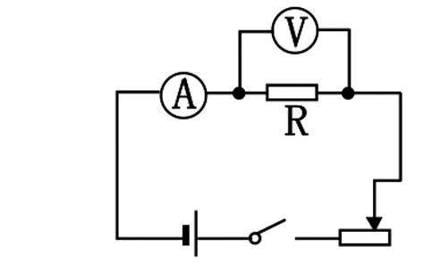
20. （4分）现要探究导体中的电流与导体两端电压及导体电阻的关系，实验电路如图所示。
（1）（2分）按照电路图连接好电路，且把滑动变阻器的阻值调到最大。先探究电流与电压的关系，你的操作是 ；
（2）（2分）再探究电流与电阻的关系，你的思路是 （具体方法写到记录哪些数据为止）。
考点：
探究电流与电压、电阻的关系实验．.
专题：
探究型实验综合题．
分析：
（1）探究电流与电压的关系，需保持导体的电阻不变；
（2）探究电流与电阻的关系，需保持电阻两端的电压不变．
解答：
解：（1）要探究电流和电压的关系，需保持导体的阻值不变，改变电压，读出电压表、电流表的示数，分析得出结论；
（2）要探究电流与电阻的关系，需保持电阻两端的电压不变，需改变电阻，调节滑片使电压表的示数保持不变，并记录相应电流值，分析得出结论．
故答案为：（1）保持定值电阻R的阻值不变，闭合开关后，调节滑动变阻器的滑片，改变R两端的电压U，分别读出并记录对应于不同电压的电流表的示数I，比较每次电流表的示数的变化；
（2）先将5Ω的电阻连入电路中，闭合开关，移动滑片，使与电阻并联的电压表的示数为1.5V，并记下电流值；
将5Ω的电阻换成10Ω的电阻后，移动滑动变阻器滑片，使电压表的示数为1.5V，并记下电流值；
再改接15Ω的电阻，重复上述实验．
点评：
此题是探究电流和电压、电阻的关系实验，要注意控制变量法在实验中的应用，并注意滑动变阻器在实验中的作用．
21. （4分）八年二班同学学习液体蒸发知识以后，利用身边的物品设计了一个“比较酒精与水的蒸发快慢”的小实验。
【设计并进行实验】
（1）在吸管的中间插入一枚大头针，如图甲所示，把大头针的两端搭在两个纸杯的边沿并使吸管保持水平平衡；
（2）在这两纸杯中分别倒入少许质量相等的酒精与水，取两片相同的纸巾分别浸入酒精与水中；待杯中酒精与水全部被纸巾吸收后，取出湿纸巾分别挂在吸管的两端，如图乙所示，调节纸巾的位置直到吸管恢复水平平衡；
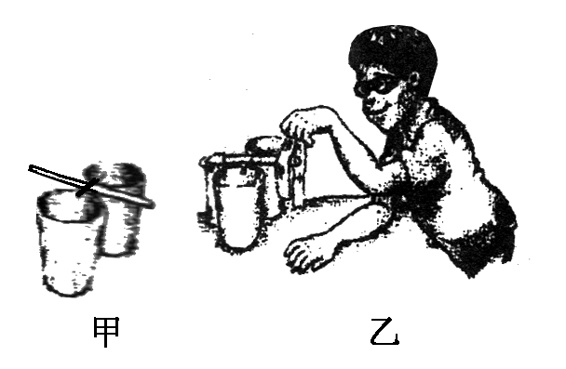

（3）当酒精与水开始蒸发时仔细观察吸管，如果吸管哪端上翘，就说明哪端的液体蒸发得更 （选填“快”或“慢”），这是根据 原理来进行判断的。
【交流与评估】
（1）该自制的杠杆类似于力学实验中所用的 （填写基本测量仪器名称）；
（2）放在吸管两端的湿纸巾，其摊开的面积必须 （选填“相同”或“不同”）。
考点：
影响蒸发快慢的因素；天平的使用；杠杆的平衡条件．.
专题：
应用题；实验题．
分析：
（1）液体蒸发后，纸巾的质量就会减小，根据杠杆的平衡条件可得出结论；
（2）设计的这个杠杆是等臂的，相当于力学中的天平；
（3）当探究液体蒸发的快慢跟其中一个因素的关系时，采用控制变量法的思想，只改变研究的因素，控制其它的因素不变．
解答：
解：（1）当酒精与水开始蒸发时仔细观察吸管，如果吸管哪端上翘，就说明哪端的液体蒸发得更快，说明纸巾的质量在减小，这是根据杠杆的平衡原理来进行判断的；
（2）该自制的杠杆类似于力学实验中所用的天平；当质量不相等时，就会失去平衡；
（3）放在吸管两端的湿纸巾，其摊开的面积必须相同，还必须保证他们的温度和通风情况相同，这个样才有利于比较酒精和水的蒸发快慢情况．
故答案为：【设计并进行实验】（3）快；杠杆平衡；
【交流与评估】（1）天平；（2）相同；
点评：
本题考查的知识点比较多：杠杆平衡原理、天平、蒸发的影响因素，主要考查学生对所学物理知识的灵活应用能力，要知道影响蒸发快慢的因素有温度、表面积和液体表面上方的空气流动；
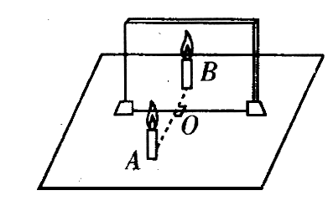
22.（5分）小峰同学在做“探究平面镜的成像特点”实验时，将玻璃板竖直放在水平桌面上，再取两段相同的蜡烛A和B一前一后竖直放在桌面上，点燃玻璃板前的蜡烛A，移动蜡烛B，直到看上去它跟蜡烛A的像完全重合，如图所示。在此实验中：
（1）用玻璃板代替平面镜，是为了能确定 ；
（2）如果有3 mm厚和2 mm厚的两块玻璃板，应选择 mm厚的玻璃板做实验；
（3）用两段相同的蜡烛是为了比较像与物 的关系；
（4）移去蜡烛B，在其原来的位置上放一光屏，光屏上不能承接到蜡烛A的像，这说明平面镜所成的像是 （选填“虚”或“实”）像；
（5）把蜡烛A远离玻璃板，发现所成像的大小 （选填“变大”、“变小”、“不变”）。
考点：
平面镜成像的特点、原理、现象及其实验方案．.
专题：
探究型实验综合题．
分析：
（1）实验时选择透明的玻璃板，在物体的一侧，既能看到物体的像，也能看到代替物体的另一个物体，便于确定像的位置．
（2）从厚玻璃板的两个面都可以当作反射面，会出现两个像这一角度去分析此题．
（3）在实验中为了便于研究像的特点与位置，用了两支相同的蜡烛，将另一支蜡烛放在像的位置与像进行比较，运用了替代法．
（4）虚像实际并不存在，所以不会出现在光屏上．
（5）平面镜成像大小跟物体的大小相等．
解答：
解：（1）实验时选择透明的玻璃板，能同时观察到像和代替蜡烛A的蜡烛B，便于确定像的位置．
（2）因为厚玻璃板的两个面都可以当作反射面，会出现两个像，影响到实验效果，所以应选用薄玻璃板，用2mm厚的．
（3）两只蜡烛大小相同，后面的蜡烛又和前面蜡烛的像完全重合，这样就证明了像与物大小相同，所以两只蜡烛等长是为了比较像与物大小关系用的．
（4）因为光屏只能接收实像，不能接收虚像，所以移去蜡烛B，并在其所在位置上放一光屏，光屏不能接收到的烛焰的像，从而说明平面镜成的像是虚像．
（5）平面镜成像大小跟物体大小有关，与物体到平面镜的距离无关，将蜡烛逐渐远离玻璃板时，像的大小不会变化．
故答案为：（1）像的位置；（2）2；（3）大小；（4）虚；（5）不变．
点评：
本题考查学生实际动手操作实验的能力，并能对实验中出现的问题正确分析，探究平面镜成像特点的实验是中考出题的一个热点．
三、简答与计算题（23题4分，24题7分，25题8分，计19分）
23. （4分）交通事故绝大部分都与车辆超速行驶有关。车速越大，刹车时越不容易停下来，造成撞车惨案。请你根据所学的知识解释：为什么车速越大刹车时越不易停车？
考点：
动能的影响因素；惯性．.
专题：
运动和力．
分析：
可以从动能去分析，结合相关知识点认识得到可能产生的后果．
解答：
答：物体的动能与质量和速度有关，汽车质量一定时，车速越大，具有的动能就越多，在刹车时，克服摩擦力做的功也越多，当摩擦力不变时，因此行驶的路程就越长，所以很难停下来．
点评：
此题与生活实际联系密切，解答时要联系所学物理知识，只要言之有理即可．
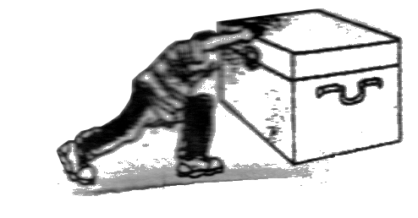
24.（7分）水平地面上有一个质量为80 kg的箱子，小刚用70 N的水平推力使它在3 s内匀速前进了3.6 m，此后小刚停止推箱子，箱子又经过1 s向前滑动了72 cm停下来，紧接着他又用100 N的水平推力推着箱子快速前进了10 m，用时4 s。请问：
（1）（1分）箱子与水平地面间的滑动摩擦力是多大？
（2）（3分）小刚对箱子一共做了多少功？
（3）（3分）在箱子运动的整个过程中，小刚对箱子做功的功率是多少？
考点：
二力平衡条件的应用；功的计算；功率的计算．.
专题：
功、功率、机械效率．
分析：
（1）根据二力平衡条件来判断滑动摩擦力的大小；
（2）根据W=Fs求出各段做的功，并求出总功；
（3）根据P=求做功的功率．
解答：
解：（1）根据二力平衡F=f，箱子与水平地面间的滑动摩擦力f=70N；
（2）小刚前3s对箱子做的功W₁=FS₁=70N×3.6m=252J；
中间1s箱子由于惯性滑行，小刚没有做功，W₂=0J，
最后4s小刚对箱子做的功W₃=F₃S₃=100N×10m=1000J；
小刚对箱子一共做的功W=W₁+W₂+W₃=252J+0J+1000J=1252J；
（3）小刚做功的功率P==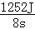=156.5W．
答：（1）箱子与水平地面问的滑动摩擦力是70N；
（2）一共做功为1252J；
（3）功率为156.5W．
点评：
此题考查了二力平衡条件的应用，功、功率计算公式的应用，只要细心分析各段的运动情况，难度不大．

25. （8分）有一种由酒精气体传感器制成的呼气酒精测试仪被广泛用来检测酒驾，传感器R₁的阻值随酒精气体浓度的变化如图甲所示，工作电路如图乙所示，电源电压恒为12 V，定值电阻R₂=30Ω。求：
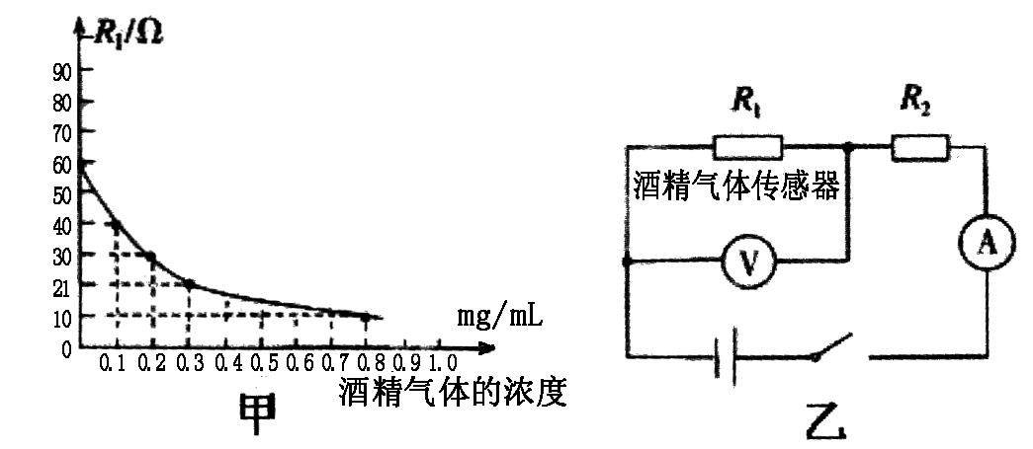
（1）（2分）被检测者未喝酒时，R₁阻值；
（2）（2分）被检测者酒精气体浓度为0.8 mg/mL时，电流表的示数；
（3）（4分）现在公认的酒驾标准为0.2 mg/mL≤酒精气体浓度≤0.8 mg/mL，当电压表示数为4.8V时，通过计算说明被检测司机是否酒驾？
考点：
欧姆定律的应用．.
专题：
电路和欧姆定律．
分析：
（1）从图甲中直接可以看出，当被检测者未喝酒时，即酒精气体的浓度为0时传感器电阻的阻值；
（2）由电路图可知，传感器和定值电阻串联，电压表测传感器两端的电压，电流表测电路中的电流；根据电阻的串联和欧姆定律求出电路中的电流，再根据欧姆定律求出电流表的示数；
（3）当电压表的示数为4.8V时，根据串联电路的电压特点求出定值电阻两端的电压，根据欧姆定律求出电路的电流，继而求出传感器的电阻，由图象得出对应酒精气体的浓度，然后与酒驾标准相比较即可判断是否酒驾．
解答：
解：（1）由图象可知，当被检测者未喝酒时，即酒精气体的浓度为0时，R₁的电阻为60Ω；
（2）据图甲可知，当酒精浓度为0.8mg/ml时，R₁的电阻为10Ω，则R′=R+R₁=10Ω+30Ω=40Ω；
此时电路中电流：I==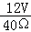=0.3A，即电流表的示数为0.3A；
（3）当电压表的示数U₁=4.8V时，
根据串联电路的电压特点可知：U₂=U﹣U₁=12V﹣4.8V=7.2V，
电路中的电流I₁=I₂==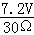=0.24A，
根据欧姆定律得：此时传感器R₁的阻值R₁′==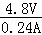=20Ω，
由甲图可知，被检测者的酒精气体浓度为0.3mg/ml＞0.2mg/ml，所以被检测者属于酒驾．
答：（1）当被检测者未喝酒时时，R₁的电阻为60Ω；
（2）被检测者酒精气体浓度为0.8 mg/mL时，电流表的示数为0.3A；
（3）当电压表示数为4.8V时，被检测司机属于酒驾．
点评：
本题考查电流的计算和是否饮酒或醉酒驾车的界定标准，以及欧姆定律的应用，关键明白电路的连接和能从图象上找到有用的数据．

